**Проект во второй младшей группе «Народные сказки»**

**Тип проекта:** художественно- эстетический

**По содержанию:** ребёнок и взрослые

**По характеру контактов:** внутри группы

**По количеству участников:** коллективный

**По продолжительности:** краткосрочный (1 неделя)

**Актуальность проекта:**

Народные сказки – самая древняя из распространенных форм устного народного творчества, присутствующая всем народам, такая сказка отражает убеждения, воззрения, главенствующие черты национального характера, обличает классовые отношения, одновременно обнажая старинный быт, который зачастую отражается в отдельных произведениях - бытовых сказках, сказках о животных, волшебных сказках.

**Постановка проблемы:**

Дети знают мало русских народных сказок.

**Цель:**

Формировать у детей представления о русской народной сказке через различные виды деятельности. Создать положительный эмоциональный настрой

**Задачи:**

* закрепить знание содержания сказок
* сформировать желание быть похожими на положительных героев
* развивать умения передавать образ сказочного героя речью, движениями, жестами, мимикой.
* воспитывать интерес к сказкам
* прививать детям правила безопасного поведения на примере сказок**.**

**Предполагаемый результат:**

Дети познакомятся со многими русскими народными сказками, будут знать их содержание.

Научатся в играх – драматизациях, кукольных театрах, настольных театрах передавать своего героя.

Привлечение родителей к дальнейшему участию в мероприятиях группы (конкурсы рисунков, поделок, папок-передвижек и т. д.)

**Реализация проекта:**

|  |  |  |
| --- | --- | --- |
| Образовательная область | Виды деятельности | Содержание деятельности |
| Речевое развитие  Познавательное развитие | Коммуникативная | Беседа «Кто пишет сказки?».  Беседа «Кто живёт в избушке?»  Беседа «Любимая сказка».  Беседа о правилах обращения с книгами.  Русская народная сказка «Маша и медведь».  Голосовые, мимические, дыхательные и артикуляционные упражнения  ФЭМП «На помощь к зайчику» |
| Социально - коммуникативное развитие | Игровая деятельность  Речевая деятельность  Игровая деятельность  Коммуникативная деятельность  Конструктивная деятельность | Игра «Кукольный театр».  Игра – драматизация  Настольные театры   * Рассказывание р.н.с «Лисичка со скалочкой». * «Позовем сказку». * Д./Игра «Узнай сказку по предмету». * Игра «Узнай сказку по иллюстрации». * «Из какой я сказки? (герой) – несколько вариантов ответов (лиса – Колобок, Теремок…). * Дидактическая игра «Угадай из какой сказки?» (отрывок). * «Волк и семеро козлят». Беседа «Кто пришел к нам в дом». «Один дома» * « Сестрица Алёнушка и братец Иванушка» * Беседа «Нужно ли слушаться взрослых»   Труд:  «Теремок».  Выставка рисунков «Моя любимая сказка». (Совместно с родителями). |
| Физическое развитие | Двигательная деятельность Двигательная деятельность | П./Игра «Зайцы и волк».  П./Игра «Наседка и цыплята».  П./Игра «Воробушки и кот».  П./Игра «У медведя во бору».  Хоровод «Гори, гори ясно».  П./Игра «Лиса на охоте».   * Логарифмическое упражнение «Котенок – шалун». |
| Художественно- этетическое развитие | Читательская деятельность  Рисование  Аппликация  Лепка  Двигательная деятельность  Песни | * Сказки «Сестрица Аленушка и братец Иванушка», «Колобок», «Маша и медведь», «Гуси – лебеди», «Теремок», «Журавль и цапля». * «Разукрась героя сказки» * «Мишутка» * «Русская изба» * «Мисочка для трех медведей»   Предварительная работа аппликация «Теремок» (крыша и окошко)   * Сценка «Как звери грибы собирали» * Пропевание слов сказки «Теремок» * Драматизация сказки «Теремок |

**Итоговое мероприятие:**

Игра – драматизацияпо сказке «Теремок» и художественное творчество пластилинография - налеп стен «Теремка», украшение горохом и гречкой. (Предварительная работа – аппликация крыша и окошко теремка)

Цель: Развивать память детей, умения отгадывать названия русских народных сказок, по загадке и наглядной картинки сказки. Формировать умения детей передавать своего персонажа сказки «Теремок», речью, мимикой, жестами и действиями. Развивать навыки работы с пластилином в создании теремка: отщипывать небольшой кусочек от целого и путём размазывания пальцем заполнить контур предмета, не вылезая за контур. Развивать моторику пальцев рук, используя горох и гречку для украшения домика. Воспитывать интерес к сказкам, аккуратность в работе с пластилином.

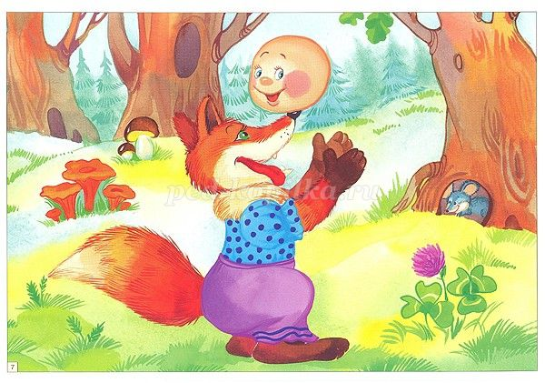Ход: Приход Бабушки – сказочницы: «Здравствуйте дети, вы меня узнали? С собой я принесла сундучок с сюрпризами. Вот первый сюрприз: Много сказок я вам рассказала, много показала. Сказки просят, а сейчас, вы, друзья, узнайте нас!» (достаю картинки – фрагменты сказок и читаю загадку, дети отгадывают:

1. Он от бабушки ушёл,  
   И от дедушки ушёл,  
   Песни пел под синим небом,  
   Для лисы он стал обедом.***(«Колобок»)***

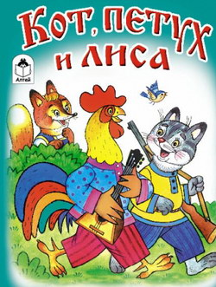

1. Ах ты Петя – простота,

сплоховал немножко:

Не послушался кота,

Выглянул в окошко ***(«Кот, петух и лиса»)***

1. А дорога далека,

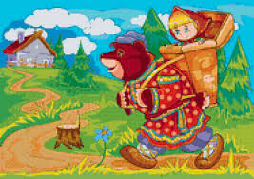А корзинка – не легка,

Сесть бы на пенёк,

Съесть бы пирожок ***(« Маша и медведь»)***

1. 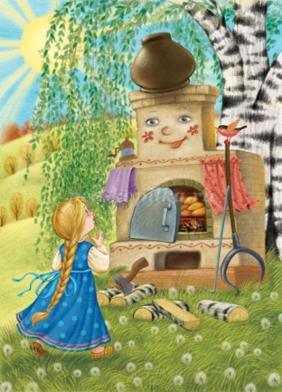В сказке небо синее,

В сказке птицы страшные,

Реченька, спаси меня,

Ты спаси меня и братца ***(«Гуси – лебеди»)***

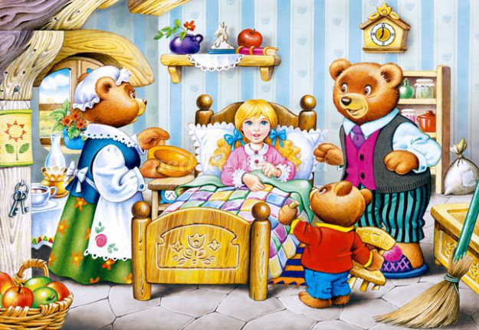

1. Возле леса у опушки,

Трое их живут в избушке,

Там три стула и три кружки,

Три кровати, три подушки,

Угадайте без подсказки,

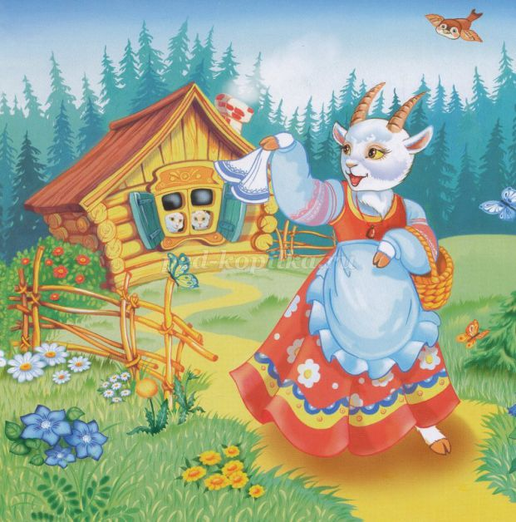 Кто герои этой сказки? ***(«Три медведя»)***

1. Нравом зол, цветом сер,  
   Семерых козлят он съел.  
   ***(Волк и семеро козлят)***

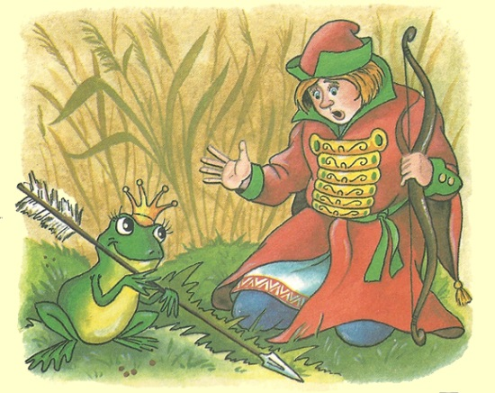

1. У всех жёнушки как жёны,  
   У него – лягушка,  
   Но в итоге будет рад  
   Этому Ванюша.  
   ***(Царевна-лягушка)***
2. 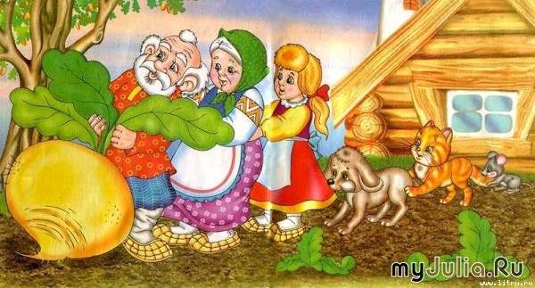Бабушка за дедушку  
   Ухватилась крепко:  
   «Ох, никак не вытянуть,  
   Помогите, детки!»  
   Добрые помощники  
   Скоро набегут,  
   Победит упрямицу  
   Общий, дружный труд. ***(Репка)***

Бабушка – сказочница: Молодцы, все мои загадки отгадали, сказки все узнали.

Давайте отдохнём и построим дом для гнома:

1, 2, 3, 4, 5,(повороты вправо, влево, руки на поясе),

будем строить и играть ( приседания),

дом большой, высокий строим (руки вверх, на носочки),

окна ставим, крышу кроем (показываем руками окно, руки над головой – имитация крыши),

вот какой красивый дом (руки перед собой, показывая на дом),

будет жить в нём старый гном (хлопки руками)

Бабушка – сказочница: А теперь, дорогие зрители,

Сказку посмотреть, не хотите ли?

В любой сказке есть свой прок

Девочкам и мальчикам урок.

Игра – драматизация сказки «Теремок».

2 часть:

Бабушка – сказочница: Сделайте в подарок «Теремки» для моих сказочных героев. Вы уже начали работу, я знаю, давайте продолжим. Вот ваши теремки (раздаю работы детей). Предлагаю образец работы, который должен получиться. Чем закрашены стены теремка? Правильно пластилином, отщипываем маленький кусочек и размазываем по стенам, не выходя за контур. Когда всю стену закрасите пластилином, можно украсить горохом или гречкой, которые стоят у вас в тарелочках.

Самостоятельная деятельность детей. Бабушка – сказочница оказывает помощь по мере необходимости, напоминание, использует показ образца и т. д.

Оценка от Бабушки – сказочницы: Молодцы, очень постарались. За это вот вам мой сюрприз из сундучка – новые книжки со сказками и угощение (конфеты).

Прощание и уход Бабушки – сказочницы.

*Аппликация и ручной труд «Теремок»*

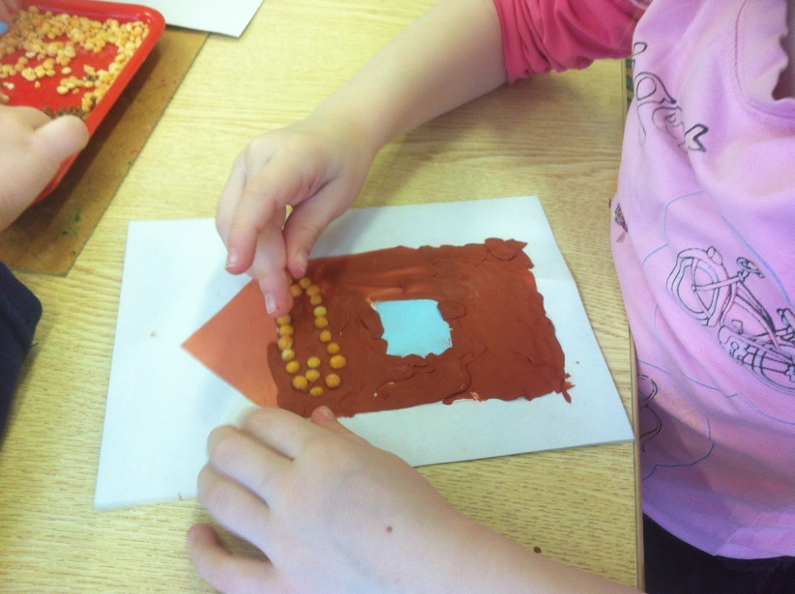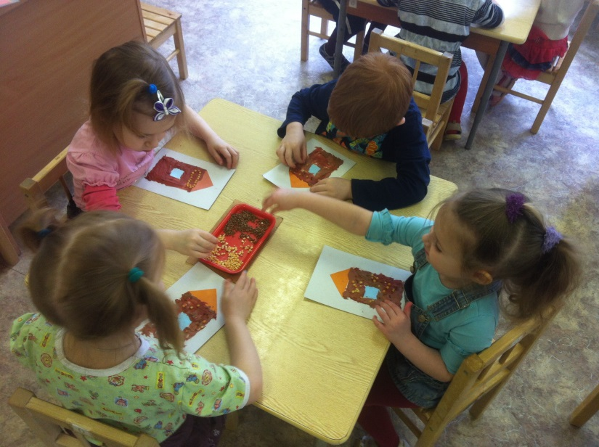

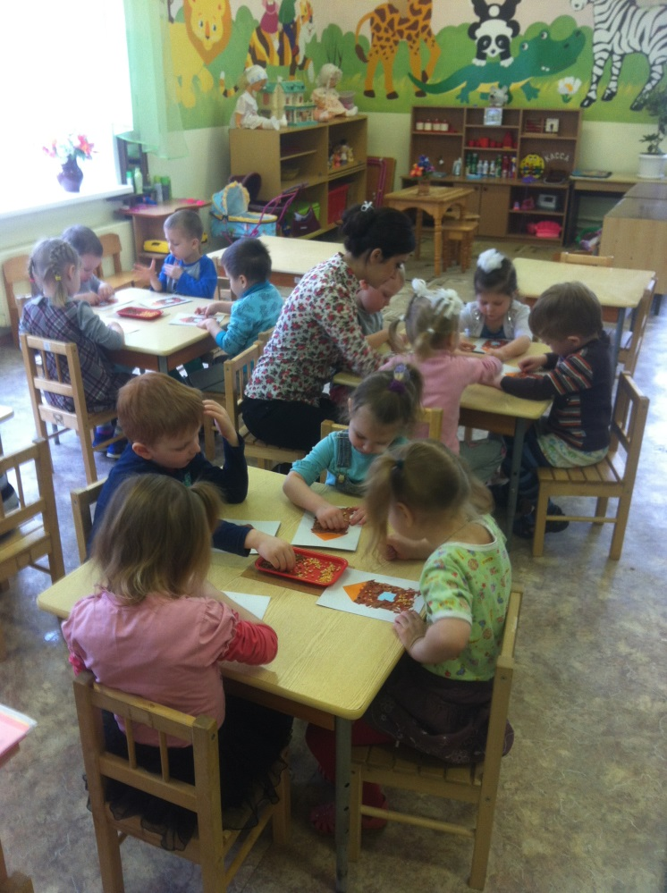

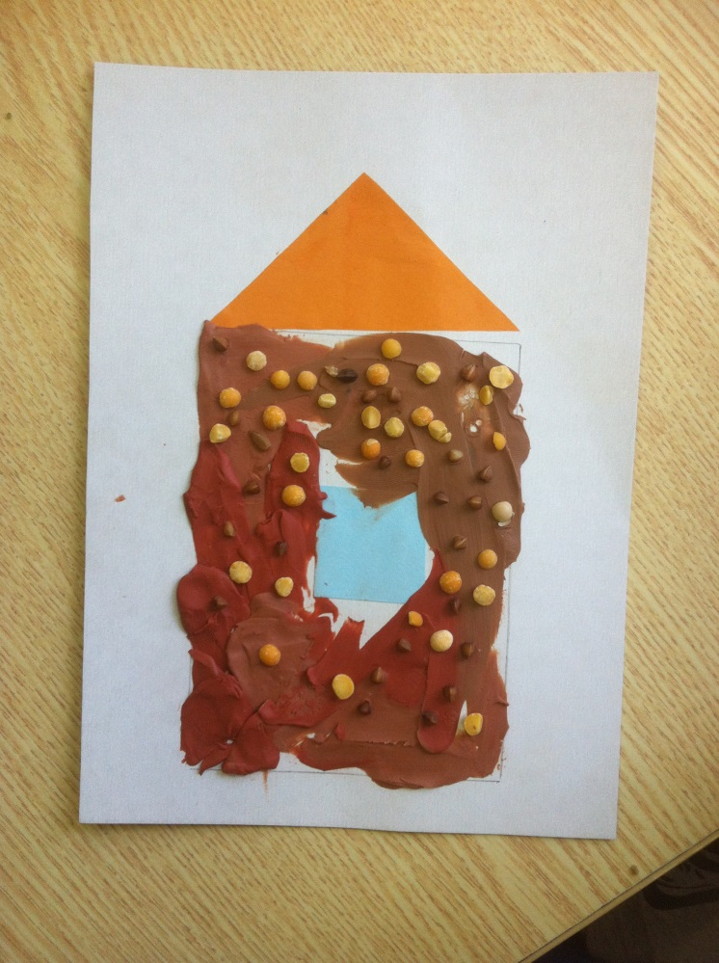

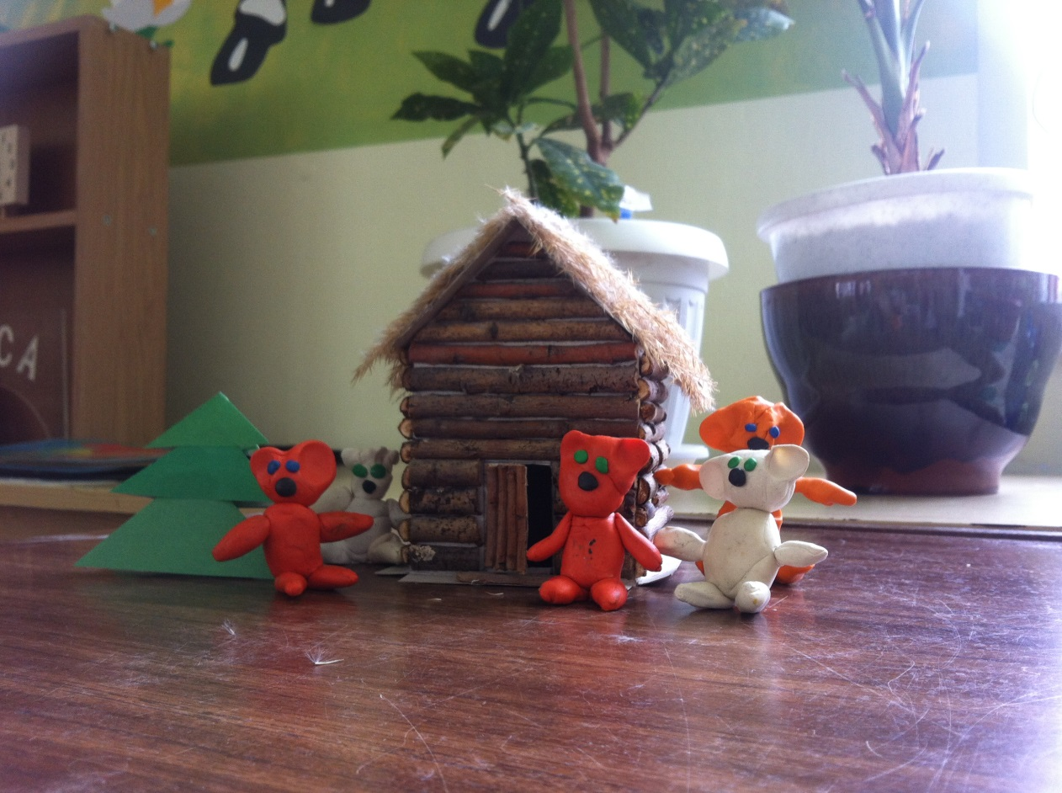*Лепка «Мишутка»*

*Аппликация «Русская изба»*

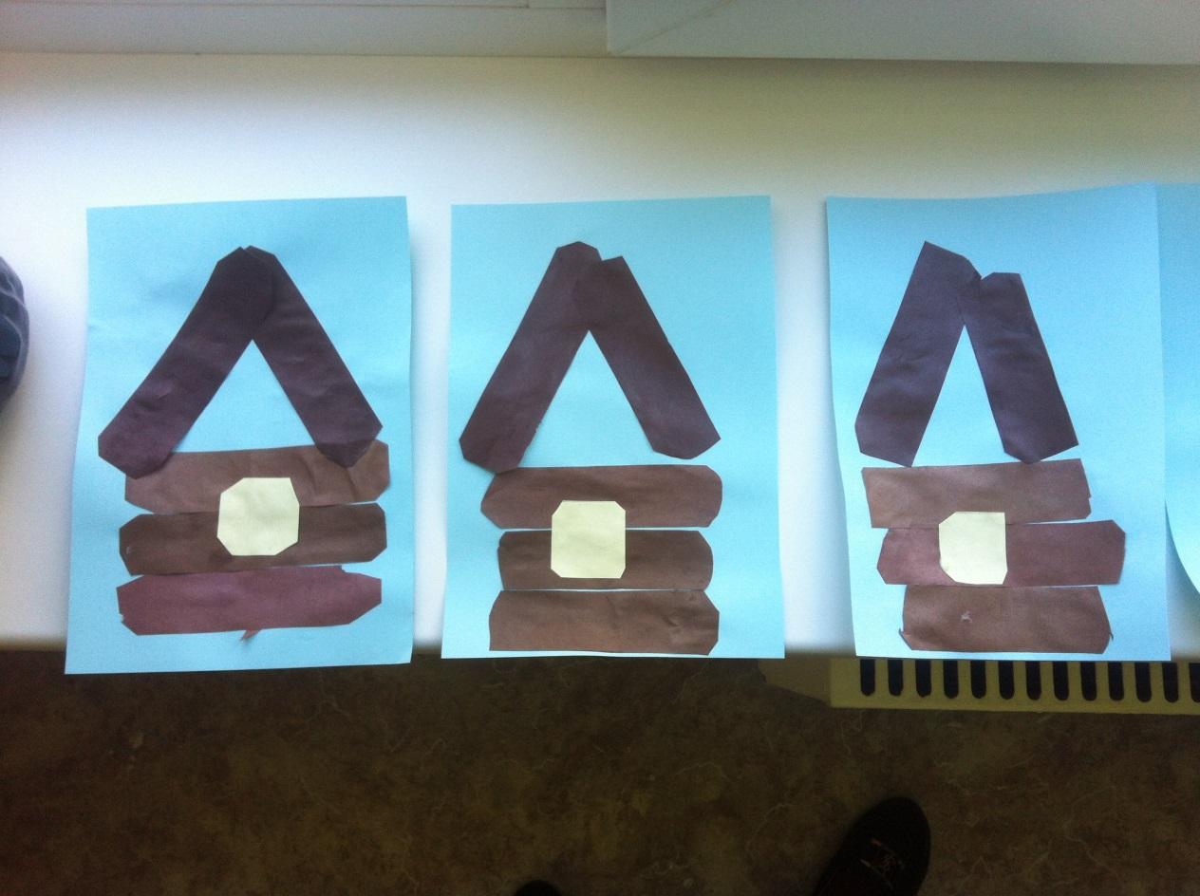

*Рисование на асфальте*

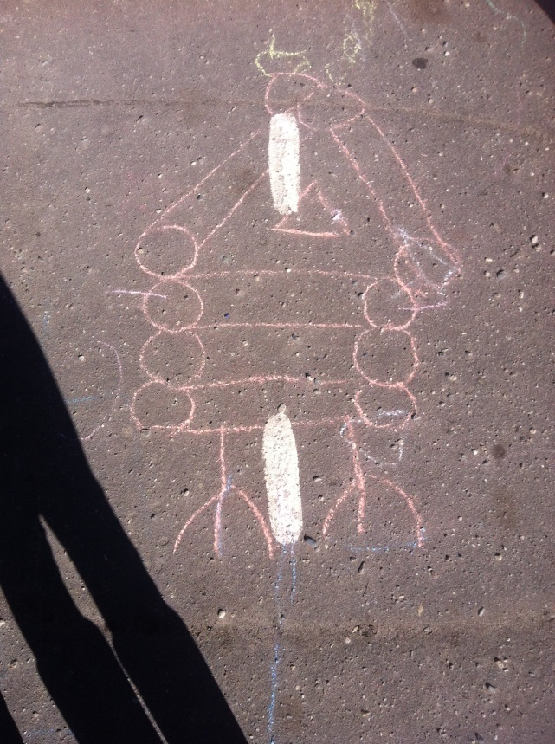

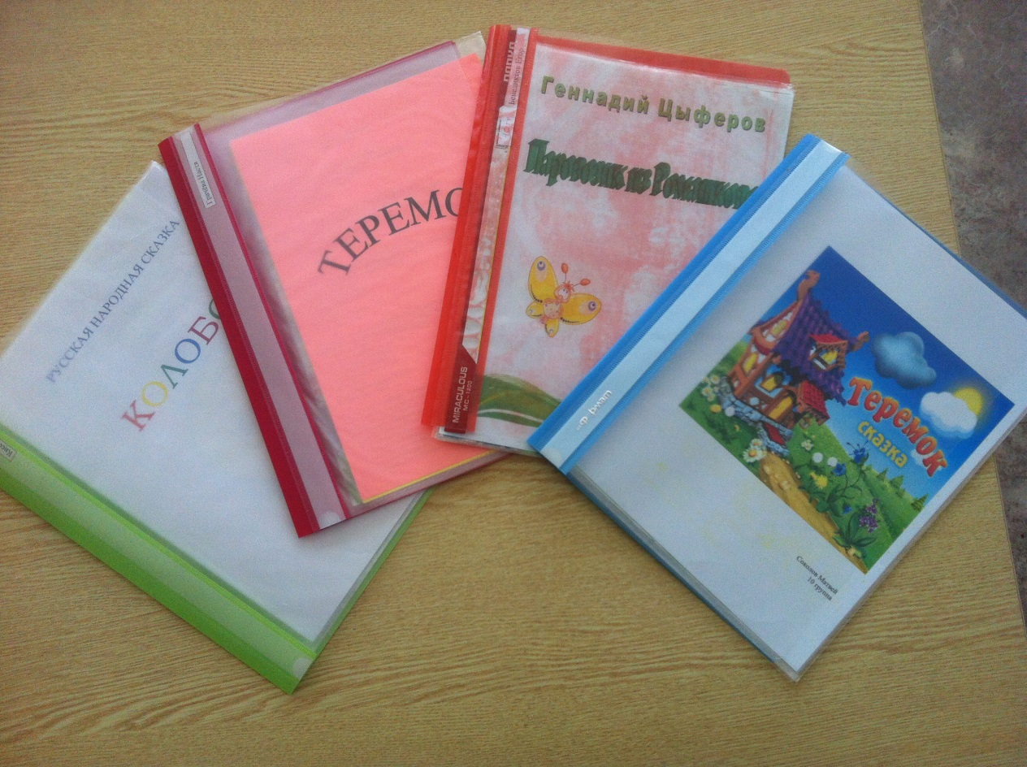*Выставка проектов «Моя любимая сказка». (Совместно с родителями).*

Литература:

1. <http://nsportal.ru>.

Проект взят с сайта «Социальная сеть работников образования nsportal.ru» и в него внесены изменения.

2. <http://dramateshka.ru>

3. <http://skazles.ru/skazki/0022.html>

4. <http://логопед-класс.рф>